**Digital Image Processing (261453)**

**Computer Assignment 3**

จงหาวิธีในการคำนวณหา ว่าส่วนรูปดอกไม้สีขาวของรูป [Flower_Snack.pgm](http://sansanee.cpe.eng.cmu.ac.th/DIPUnG/dataset/Flower_Snack.pgm) มีพื้นที่เท่าไร ถ้าพื้นที่ทั้งหมดคือ 2.60 cm2 และทำเช่นเดียวกันกับรูป [Crab.pgm](http://sansanee.cpe.eng.cmu.ac.th/DIPUnG/dataset/Crab.pgm) ถ้าในกรณีนี้พื้นที่ทั้งหมดคือ 2.766 cm2 ในการทำงานชิ้นนี้ นักศึกษาสามารถใช้วิธีใดก็ได้ที่เรียนในชั้นเรียน หรือวิธีอื่นๆที่อ่านจากหนังสือได้ **หมายเหตุ**สำหรับการบ้านนี้ นศ. ห้ามใช้ Tool Box หรือ Library สำเร็จรูปใดๆทั้งสิ้น ยกเว้น FFT และ wavelet transform หรือถ้าไม่แน่ใจให้นักศึกษาถามอาจารย์

***Solution***

ภาพรวมของวิธีที่ใช้ในการหาค่า

1. นำภาพตั้งต้นไปทำการเบลอโดยใช้ Gaussian low pass filter เพื่อให้ภาพผิวของวัตถุต่อกัน รวมถึงจะได้ทำให้เราเห็นองค์ประกอบบางส่วนชัดเจนมากขึ้น
2. หลังจากนั้นจะทำตัดค่า Threshold เพื่อทำการแบ่งวัตถุออกจากพื้นหลัง เนื่องจากโจทย์ให้ค่าพื้นที่วงกลมมาแต่ค่านั้นรวมส่วนของดอกไม้ไปด้วย ดังนั้นเราต้องทำการแยกหาจำนวน Pixels ของดอกไม้ที่ไม่รวมวงกลม และจำนวน Pixels ของวงกลมที่รวมดอกไม้ หลังจากนั้นเราสามารถนำมาหาพื้นที่ของดอกไม้ได้จากอัตราส่วน

$$พื้นที่ส่วนของดอกไม้ \left({CM}^{2}\right)=\frac{พื้นที่ของทั้งหมดของวงกลมรวมดอกไม้ \left({CM}^{2}\right)}{จำนวน Pixels ของวงกลมทั้งหมดรวมดอกไม้ (Pixels)} × จำนวน Pixels ของดอกไม้ (Pixels)$$

การคำนวณหา ส่วนรูปดอกไม้สีขาวจากรูป [Flower_Snack.pgm](http://sansanee.cpe.eng.cmu.ac.th/DIPUnG/dataset/Flower_Snack.pgm)

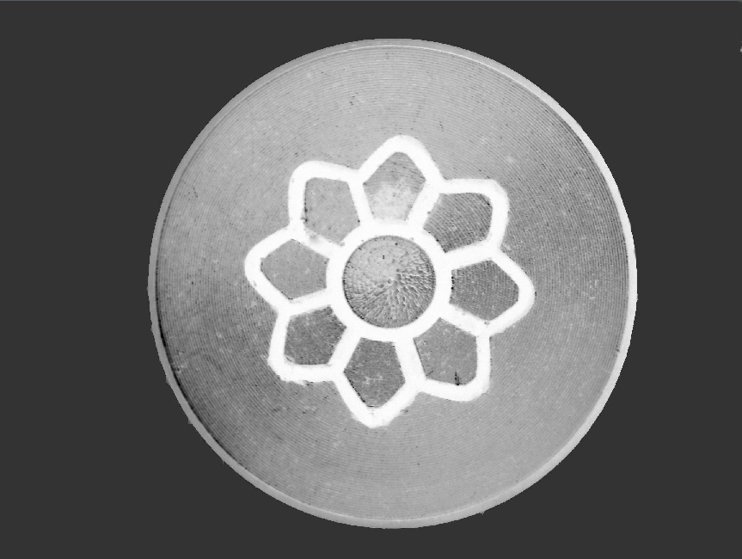

เอาไปผ่าน Gaussian Low Pass Filter Cutoff 50

รูป Input ([Flower_Snack.pgm](http://sansanee.cpe.eng.cmu.ac.th/DIPUnG/dataset/Flower_Snack.pgm))

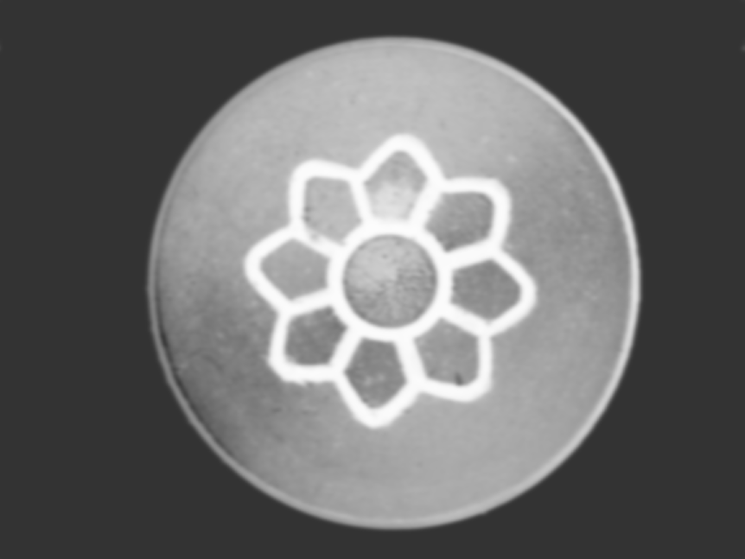

รูป ( Flower_SnackGaussianLowPassFilter50.pgm ) เป็นภาพที่ได้จากการเบลอด้วย Gaussian Low pass Filter ด้วย Cutoff 50

นำรูปไป plot Histogram

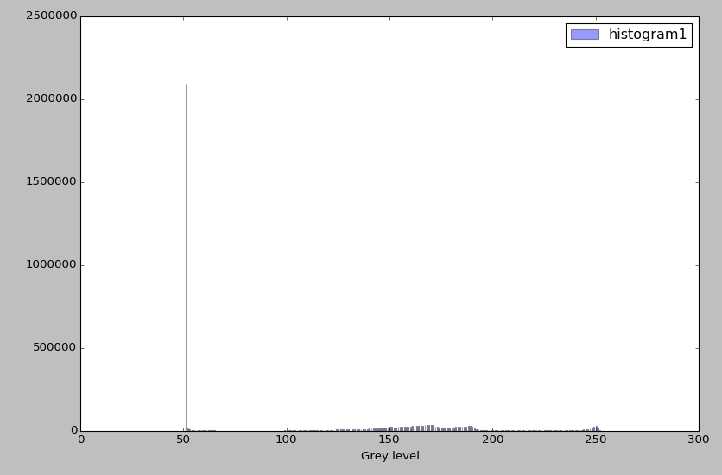

หลังจากวิเคราะห์จาก Histogram แล้วปรากฏว่า ค่า Grey Scale ของดอกไม้ มีค่าอยู่ในช่วง 229 ถึง 255 หลังจากนั้นจึงนำไปทำการ Segmentation จะได้ผลดังรูปด้านล่าง พร้อมกับทำการนับ pixels ก็จะได้ค่าประมาณ 194,692 pixels

หลังจากวิเคราะห์จาก Histogram แล้วปรากฏว่า ค่า Grey Scale ของวงกลมและดอกไม้ มีค่าอยู่ในช่วง 55 ถึง 255 หลังจากนั้นจึงนำไปทำการ Segmentation จะได้ผลดังรูปด้านล่าง พร้อมกับทำการนับ pixels ก็จะได้ค่าประมาณ 1,864,794 pixels

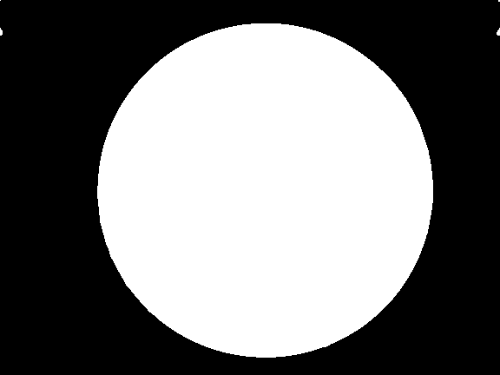 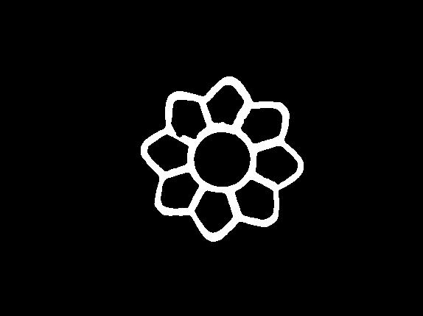

หลังจากนั้นนำไปพื้นที่รูปดอกไม้ตามสมการสัดส่วนที่ด้านบนจะได้พื้นที่ประมาณ 0.271450465842 ตารางเซนติเมตร

การคำนวณหา ส่วนรูปปูสีขาวของรูป [Crab.pgm](http://sansanee.cpe.eng.cmu.ac.th/DIPUnG/dataset/Flower_Snack.pgm)

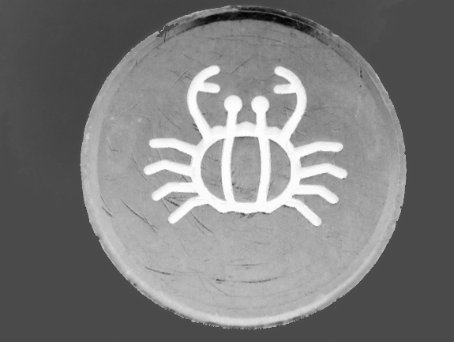

รูป Input ([Crab.pgm](http://sansanee.cpe.eng.cmu.ac.th/DIPUnG/dataset/Flower_Snack.pgm))

เอาไปผ่าน Gaussian Low Pass Filter Cutoff 50

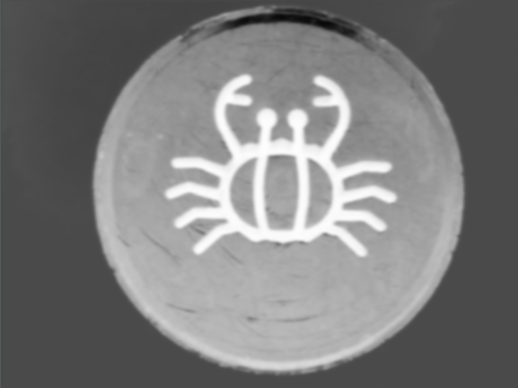

รูป (CrabGaussianLowPassFilter50.pgm ) เป็นภาพที่ได้จากการเบลอด้วย Gaussian Low pass Filter ด้วย Cutoff 50

นำรูปไป plot Histogram

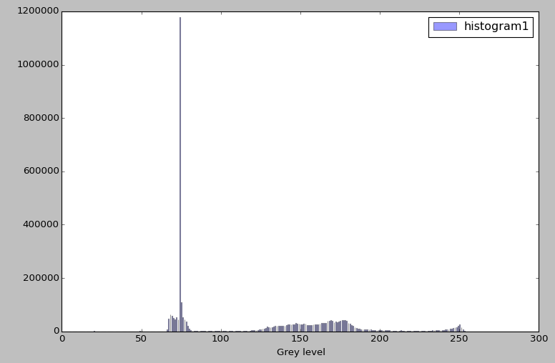

หลังจากวิเคราะห์จาก Histogram แล้วปรากฏว่า ค่า Grey Scale ของวงกลมและปู มีค่าอยู่ในช่วง 83 ถึง 255 และยังพบว่ามีเศษบางส่วนที่ขาดหายไปซึ่งอยู่ในช่วง 0 ถึง 65 หลังจากนั้นจึงนำไปทำการ Segmentation จะได้ผลดังรูปด้านล่าง พร้อมกับทำการนับ pixels ก็จะได้ทั้งคู่จะได้ค่าประมาณ 2,151,726 pixels

หลังจากวิเคราะห์จาก Histogram แล้วปรากฏว่า ค่า Grey Scale ของปู มีค่าอยู่ในช่วง 220 – 255 หลังจากนั้นจึงนำไปทำการ Segmentation จะได้ผลดังรูปด้านล่าง พร้อมกับทำการนับ pixels ก็จะได้ค่าประมาณ 225,636 pixels

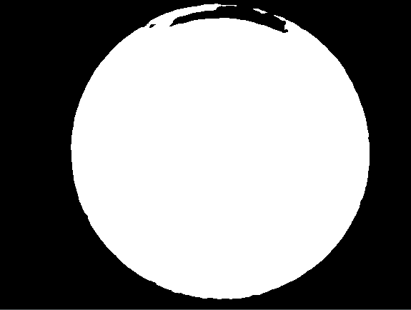 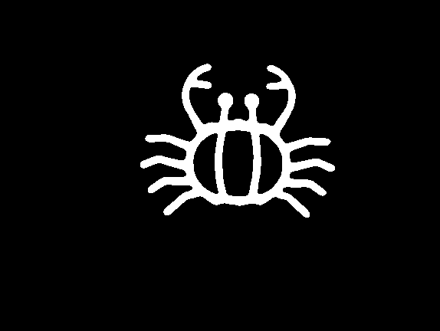



หลังจากนั้นนำไปพื้นที่รูปปูตามสมการสัดส่วนด้ายบนจะได้พื้นที่ประมาณ 0.290050487841 ตารางเซนติเมตร